来访人员进校预约系统的使用说明

1.校外来访人员可通过手机微信扫描二维码或者通过申请链接填写入校申请。
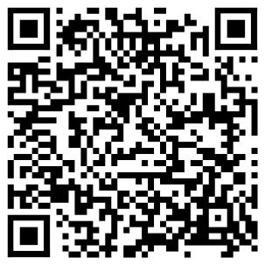
或https://access.nankai.edu.cn/mobile/apply.html
2.预约系统管理员审批入校申请登陆网址：https://access.nankai.edu.cn
3.每个部门有对应的“邀请码”（邀请码为4位数字，可在预约系统管理员后台审批界面查找），校外来访人员可在申请表中填写邀请码或者直接选择被访单位。“邀请码”可被重置，重置后原邀请码立即失效。
4.校外人员在提交申请后，各单位预约系统管理员登录系统进行审批，可对入校申请进行“修改”、“通过”和“驳回”操作。审批成功后系统会自动生成入校白名单并在30分钟内上传到门禁设备。
系统管理人员：保卫处张成鹏 18722328369
系统技术人员：信息办颜伟荣 13116077989

